**BIOTECNOLOGÍA**

**Concepto y aplicaciones.**

No resulta fácil dar una definición sencilla y clara de biotecnología. Según el Convenio sobre Diversidad Biológica de 1992, la biotecnología podría definirse como "toda aplicación tecnológica que utilice sistemas biológicos y organismos vivos o sus derivados para la creación o modificación de productos o procesos para usos específicos".

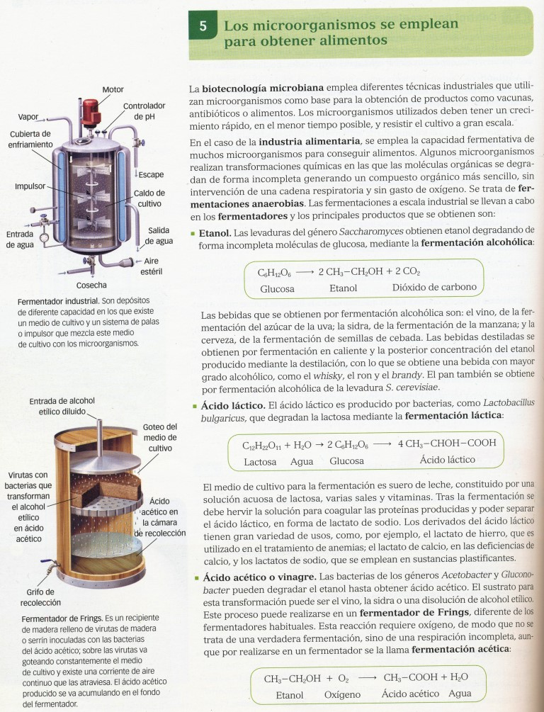Una definición más sencilla e igualmente válida es: En términos generales la biotecnología es el uso de organismos vivos o de compuestos obtenidos de organismos vivos para obtener productos de valor para los humanos.

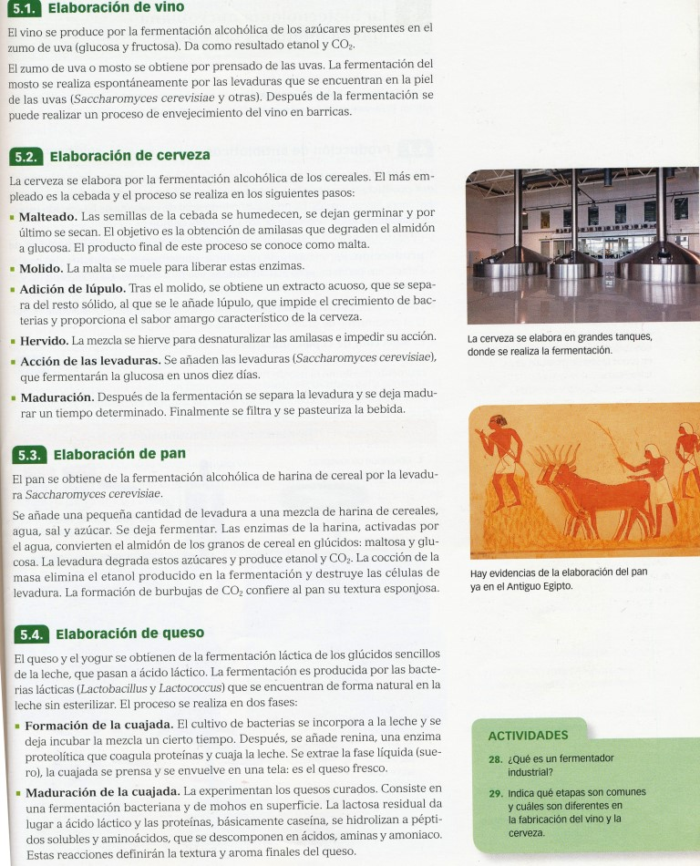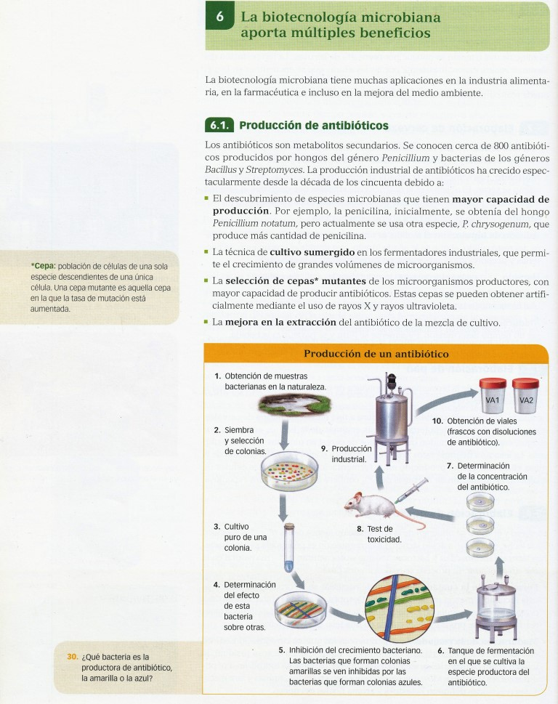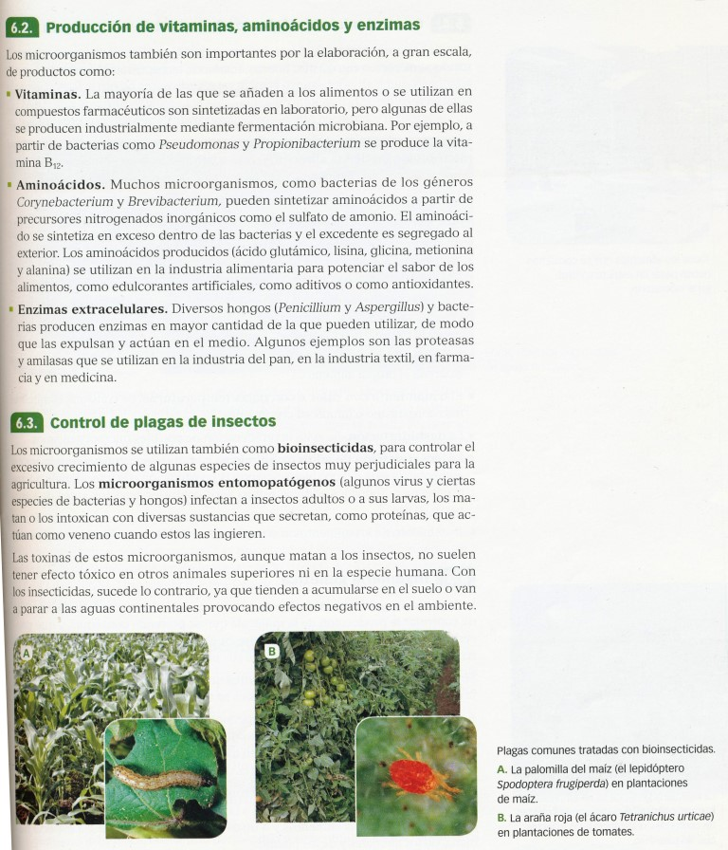

**Corrección de problemas ambientales: Biorremediación**

**Descontaminación de suelos y aguas.**

Se están haciendo grandes avances en el campo de la descontaminación mediante microorganismos, si bien muchos de ellos todavía se encuentran en fase de desarrollo. Por ejemplo, se cuenta con especies de bacterias que, en laboratorio, acumulan metales pesados en su interior y que algún día servirán para descontaminar balsas mineras.

Por otra parte, se han puesto a punto cepas bacterianas “devoradoras” de petróleo y que podrían ser una solución limpia y elegante para resolver los problemas de los vertidos tras el naufragio de petroleros. Pero la solución de un problema puede generar uno mayor al liberar al medio ambiente bacterias que pudieran más tarde sernos perjudiciales (¿y si se nos contamina el depósito de combustible del coche con estas bacterias?). Esto nos da la idea de lo delicado que es “jugar” con la biotecnología.

**Depuración de aguas residuales urbanas**

Los microbios empleados en la depuración de las aguas residuales sí han resultado de una utilidad incuestionable. Gracias a ellos, los tratamientos químicos para recuperar un agua en muy mal estado son casi innecesarios. Contamos con bacterias y protozoos aerobios comedores de materia orgánica y bacterias anaerobias (metanógenas) que ultiman el proceso. Hoy día, las estaciones depuradoras de aguas de las ciudades y grandes pueblos funcionan con tratamientos biológicos (estas bacterias por un lado eliminan materia orgánica y por otro producen un combustible).

**Uso de microorganismos en la elaboración de compost.**

Los residuos orgánicos agrícolas y restos de comida domésticos pueden ser transformados en abonos orgánicos, reduciendo por tanto la dependencia de los abonos químicos y aumentando la vida útil de los vertederos. A este proceso de descomposición y fermentación controlada se le denomina “compostaje” y en él son de vital importancia las actividades de diferentes grupos de microorganismos. Los de mayor importancia, utilizados en sustratos puros y en mezclas son: los géneros Pseudomonas, Streptomyces y Bacillus (bacterias); Aspergillus y Penicillum (hongos)

**El control microbiano de plagas.**

Es la lucha contra las plagas mediante el uso de microorganismos patógenos para los insectos, principalmente hongos y bacterias, que son capaces de reducir las poblaciones de plagas a niveles inferiores a las que causan un daño económico, con la consiguiente disminución del uso de insecticidas de síntesis y sus consecuencias negativas para el medio ambiente.

La lucha microbiológica tiene un gran potencial futuro ya que algunos de los microorganismos entomopatógenos son más susceptibles de ser tratados industrialmente para su producción a gran escala. También pueden ser aplicados con la maquinaria habitual que el agricultor emplea para los tratamientos fitosanitarios. Sin duda, el mayor éxito en el control microbiano de insectos se ha conseguido mediante la bacteria Bacillus thuringiensis. Este bacilo es capaz de producir una endotoxina que ataca a numerosos insectos. Por su parte, los hongos entomopatógenos son los más eficaces para el biocontrol de insectos, como los pulgones y mosca blanca debido a que el modo de infección es por contacto con la cutícula del insecto.

**La Biolixiviación.**

La biolixiviación es la extracción de metales desde minerales o minas a través del uso de organismos vivos, generalmente microorganismos. Esto es más rentable económicamente y con menor impacto en el medio ambiente que la tradicional lixiviación que utiliza compuestos químicos, alta temperatura y/o alta presión.​ La biolixiviación es una de varias aplicaciones dentro de la biohidrometalurgia que comprende varios métodos que permiten obtener cobre, zinc, plomo, arsénico, antimonio, níquel o cobalto a través de la disolución del mineral asistida por microorganismos.

La biolixiviación puede englobar un gran número de microorganismos capaces de oxidar hierro y/o azufre, incluyendo especies de bacterias de los géneros Acidithiobacillus, Leptospirillum y Sulfobacillus, entre otras, así como arqueas de los géneros Ferroplasma, Acidiplasma, Metalosphaera y Sulfolobus, entre otras. Como principio general, los iones de hierro oxidado o ion férrico (Fe3+) suelen oxidar el mineral sulfurado, que es la forma más abundante en la que se encuentran la mayoría de los metales en la corteza terrestre. Este ion férrico es generado principalmente por la actividad ferrooxidante de microorganismos que utilizan el hierro reducido o ion ferroso (Fe2+) como fuente de energía. Una de las principales funciones de los microorganismos es catalizar la regeneración de ion férrico que actúa como agente oxidante de la mena. Asimismo, los microorganismos llevan a cabo otras reacciones como por ejemplo la oxidación del azufre que se forma a partir de la liberación del ion sulfuro (S2-) que se genera en la oxidación del mineral. En las reacciones microbianas de oxidación se utiliza principalmente al oxígeno como aceptor final de electrones, por lo que los procesos de biolixiviación son fundamentalmente aeróbicos. El resultado de la biolixiviación es la generación de cationes metálicos solubles que pueden ser purificados y refinados a futuro para obtener el metal deseado.

**La Bioacumulación.**

En toxicología, bioacumulación es el proceso de acumulación de sustancias químicas en organismos vivos de forma que estos alcanzan concentraciones más elevadas que las concentraciones en su medio o en los alimentos. Las sustancias propensas a la bioacumulación alcanzan concentraciones crecientes a medida que se avanza en el nivel trófico en la cadena alimenticia.

El término bioacumulación se descubrió entre las décadas de 1950 y 1960 por un grupo de naturalistas estadounidenses que encontraron altas concentraciones de DDT en el organismo de algunas especies de aves. Como consecuencia de este descubrimiento, el DDT fue prohibido para uso indiscriminado en muchos países

Entre las sustancias potencialmente bioacumulables podemos citar los insecticidas Aldrina, Captafol, Clordano, Dicofol, DDT, los compuestos retardantes de llama como PBB y PBDE, los bifenilos policlorados (PCBs), los compuestos de mercurio, el trióxido de antimonio y los metales pesados.

La utilidad principal de organismos acumuladores es la de servir de bioindicadores: monitoreando los cultivos de bioacumuladores es posible evaluar el grado de contaminación de los ecosistemas, analizando factores como la presencia de metales pesados (plomo, vanadio, cadmio, cromo, zinc, níquel, manganeso), hidrocarburos, otras sustancias tóxicas y elementos radioactivos como el cesio 137.

Diversos tipos de seres vivos pueden ser utilizados como bioindicadores. Los más comúnmente utilizados son los líquenes y los musgos, pero existen también diversos tipos de coleópteros terrestres y microorganismos acuáticos que se utilizan para este fin.